Муниципальное общеобразовательное учреждение «Киришская средняя общеобразовательная школа №8»

Индивидуальный проект
Олимпиадное движение в школе: перспективы участия и принципы подготовки

Подготовил: ученица 11а класса
Кулькова Мария Михайловна
Руководитель проекта:
Сергеева В.В. учитель экономики

г.Кириши
2024г.

Оглавление
Введение 3
Выявление особенностей и ключевых различий олимпиад школьников 5
Ознакомительная сводка информации по перечневым олимпиадам 8
Реализация проекта на практическом примере. 19
Заключение 22
Информационные ресурсы, используемые при написании проекта. 23

Введение
С проблемой поступления в высшее учебное заведение рано или поздно сталкивается абсолютно каждый старшеклассник: необходимость определиться с желаемым направлением, выбрать предметы для сдачи ЕГЭ, подготовиться к экзаменам и сдать их на высокие баллы, зачастую, наводят страх на большинство школьников. Действительно, каким образом за год-два можно подготовиться одновременно к нескольким предметам так, чтобы выполнить верно все задания на ЕГЭ? Любая ошибка, даже, казалось бы, незначительная, может стоить поступления в вуз мечты. Современная система образования прогрессирует с каждым годом, на данный момент очень сложно поступить в один из лучших университетов страны, не получив максимальные результаты на экзаменах, особенно, если речь идёт о гуманитарных специальностях, где проходные баллы могут превышать 300 баллов.
На данный момент, я являюсь обучающейся 10 класса МОУ “КСОШ №8”, однако перечисленные трудности обходят меня стороной. Дело в том, что существуют иные способы поступления в высшие учебные заведения, один из них - участие в различных соревнованиях и конкурсах. Я - призёр заключительного этапа Всероссийской олимпиады школьников по обществознанию, на этом основании у меня есть право поступления в любой вуз страны на бюджетной основе на специальности, связанные с социальными науками. Бытует мнение, что поступление по олимпиадам - нечто из рода фантастики, очень сложно выдержать конкуренцию в несколько тысяч школьников и войти в заветные 45% лучших в стране. Своим примером я хочу доказать обратное и рассказать, как добиться целей, которые, на первый взгляд, кажутся невозможными.
Целью настоящего проекта является популяризация олимпиадного движения в школе. Для её достижения мне нужно выполнить следующие задачи:
- Выяснить, какие олимпиады школьников существуют и чем они различаются?
- Составить перечень олимпиад и льгот, предоставляемых их дипломантам.
- Проверить, действительно ли олимпиады являются эффективным способом поступления без вступительных испытаний?
Приступим к реализации задач проекта.

Выявление особенностей и ключевых различий олимпиад школьников
Несмотря на то, что, в большинстве случаев, учебные заведения делают акцент на Всероссийской олимпиаде школьников (далее, ВСОШ), являющейся главным интеллектуальным состязанием нашей страны, существуют и другие конкурсы, предоставляющие схожие льготы при поступлении. Речь идёт об олимпиадах, включённых в Перечень, ежегодно утверждаемый приказом Министерства науки и высшего образования Российской Федерации. Большая часть подобных соревнований организуется высшими учебными заведениями, заинтересованными в выявлении талантливых школьников. Объём привилегий, предоставляемых их дипломантам, каждый университет определяет самостоятельно, вследствие чего одна и та же олимпиада в один вуз может предоставлять право на поступление без вступительных испытаний (далее, БВИ), а в другой - только округление результатов ЕГЭ до 100 баллов ; данная информация, как правило, размещается на сайтах учебных заведений.
Стоит отметить тот факт, что между ВСОШ и перечневыми олимпиадами присутствует ряд различий:
- Дипломы Всероссийской олимпиады школьников не нужно подтверждать на ЕГЭ, в то время, как для поступления по “перечням” необходимо набрать, не менее 75 баллов для того, чтобы воспользоваться льготой.
- Льготы, предоставляемые победителям и призёрам перечневых олимпиад, как правило, распространяются только на учащихся 11 классов, дипломы ВСОШ, в свою очередь, действуют четыре года, благодаря чему, поступление по ним доступно для всех школьников, начиная с 8 класса. Тем не менее, многие олимпиадники, главным образом, десятиклассники, принимаю участие в перечнях за 11 класс, что также даёт возможность получить заветное БВИ.
- Многие вузы разделяют льготы, предоставляемые призёрам и победителям перечневых олимпиад. Дипломы ВСОШ, в свою очередь, равноценны, независимо от статуса и места в рейтинговой таблице.
- Некоторые регионы нашей страны стремятся поддержать местных олимпиадников, поэтому выделяют дипломантам ВСОШ денежные премии. В Ленинградской области призёр может получить 120 тысяч рублей, а победитель - 240. Участие в перечневых олимпиадах, как правило, не связано с регионом обучения, вследствие чего не имеет местной поддержки в таком масштабе.
- Критерии определения призёров и победителей на ВСОШ и “перечнях” существенно отличаются: если на заключительном этапе Всероссийской олимпиады для получения диплома нужно войти в 45% от общего числа участников (которое, в большинстве случаев, близко к 300), а статус победителя присуждается, примерно, 8%, то, в процентном соотношении, призовых мест в вузовских конкурсах значительно меньше. Министерством просвещения РФ утверждено максимальное количество дипломов для любых перечневых олимпиад - 300. Ориентироваться на эту цифру стоит в той ситуации, если в соревновании принимает участие более 1200 человек; в обратном случае, число дипломантов приравнивается к 25% от всех конкурсантов; победителями могут стать не более 8%, однако, указанные доли могут варьироваться в зависимости от олимпиады; некоторые вузы выделяют значительно меньше призовых мест.
- Большая часть дисциплин, по которым проходит Всероссийская олимпиада школьников, соответствует школьным предметам, в то время, как перечневые олимпиады предлагают более широкий выбор направлений, соответствующих образовательным программам вузов.
- Возможность поучаствовать во ВСОШ выпадает раз в год, а пройти на её заключительный этап значительно сложнее, чем в финал перечневых олимпиад. Как было сказано выше, вузовских конкурсов довольно много, что позволяет одновременно участвовать сразу в нескольких соревнованиях и увеличивает шансы на успех.
Мы проследили основные различия ВСОШ от перечневых олимпиад. Вероятно, большинство школьников принимали участие в школьном и муниципальном этапах первой, благодаря чему имеют представление об этой системе. Соревнования, организуемые вузами, требуют большего погружения в специфику заданий, вследствие чего выбор конкурсов может вызывать затруднение. В следующем разделе мы предлагаем обратить внимание на основные факторы, которые помогут ознакомиться со структурой перечневых олимпиад.

Ознакомительная сводка информации по перечневым олимпиадам
Как известно, дипломы олимпиад школьников предоставляют определенные льготы при поступлении, однако, то, какие именно привилегии получит будущий абитуриент, зависит от уровня олимпиады. Дифференцирование конкурсов по степени востребованности в вузах отражено в Перечне олимпиад школьников. Уровень олимпиады не всегда равноценен уровню сложности, в большинстве случаев, он зависит от количества участников, времени существования и территориального охвата.
- ‍Олимпиада I уровня собирает не менее 3 тысяч участников ежегодно на протяжении 2 или более лет из 20 или более регионов России.
- Олимпиада II уровня — не менее 1,5 тысячи участников, не менее 2 лет, не менее 10 регионов.
- Олимпиада III уровня — не менее 1,5 тысячи участников, не менее 2 лет, не менее 3 регионов.
Уровень олимпиады определяется для каждого конкретного профиля. Одна и та же олимпиада может иметь I уровень по профилю «Русский язык» и III уровень по профилю «Экономика». Так что ориентироваться при выборе нужно не только на название олимпиады и её присутствие в Перечне олимпиад школьников, но и на профиль.
Среди перечневых олимпиад выделяются масштабные проекты главных вузов страны: МГУ, НИУ ВШЭ и СПБГУ. Большая часть профилей соревнований, проводимых данными учебными заведениями, имеет первый уровень, вследствие чего предлагает существенные льготы при поступлении. Познакомимся с основными особенностями этих олимпиад.
- «Высшая проба» - олимпиада школьников, с 1998 года проводимая НИУ ВШЭ. На данный момент можно принять участие в соревнованиях по 28 профилям, каждый из которых предполагает выполнение заданий, преимущественно, творческого характера, так, например, олимпиада по обществознанию включает решение задач на понимание и рассуждение, объединённых единой проблематикой, каждый вопрос соответствует одному из разделов дисциплины, среди них – философия, политология, социология, право и экономика, по окончании работы необходимо написать резюме, в котором подводятся итоги проделанной работы. Участие в «Высшей пробе» помогает выявить школьников, способных нестандартно маслить, решать неформатные задания, кроме того, многопрофильность соревнования даёт возможность проверить свои знания и навыки, определиться с направлением поступления в вуз.

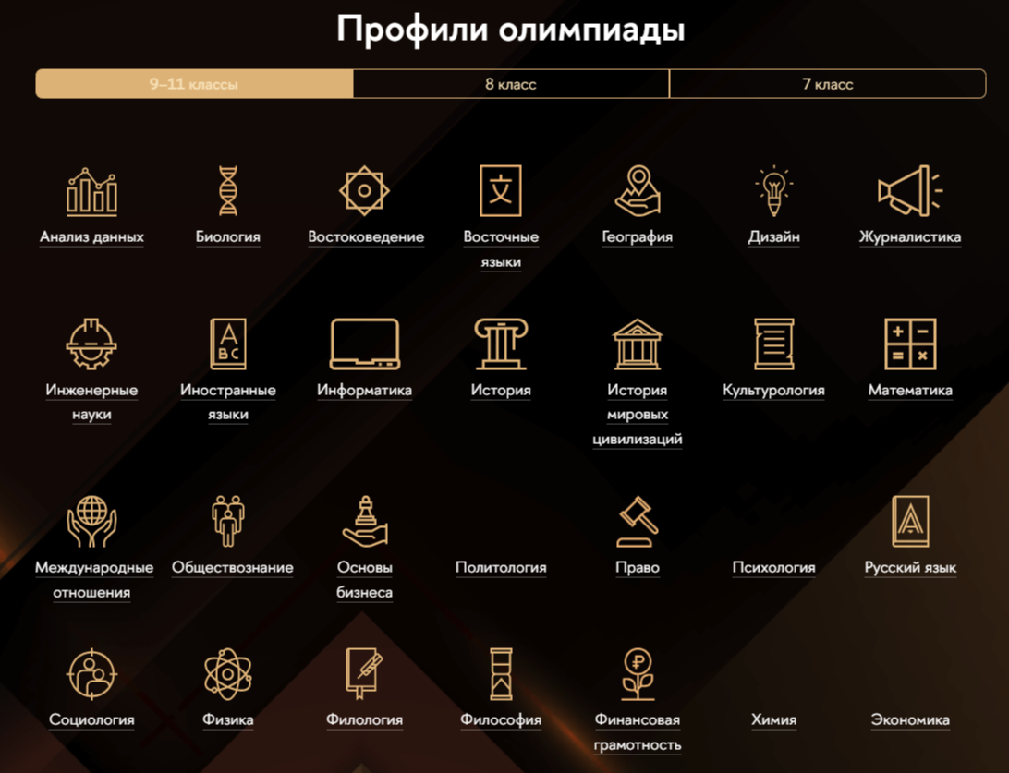

Олимпиада проводится в два этапа: отборочный и заключительный. Для участия достаточно пройти регистрацию и в назначенную дату решить онлайн-тестирование (предлагается два дня на выбор участника). Заключительный этап проходит на базе вузы, площадки проведения олимпиады присутствуют практически во всех крупных городах, в Санкт-Петербурге «Высшую пробу» принимает местные филиал ВШЭ.

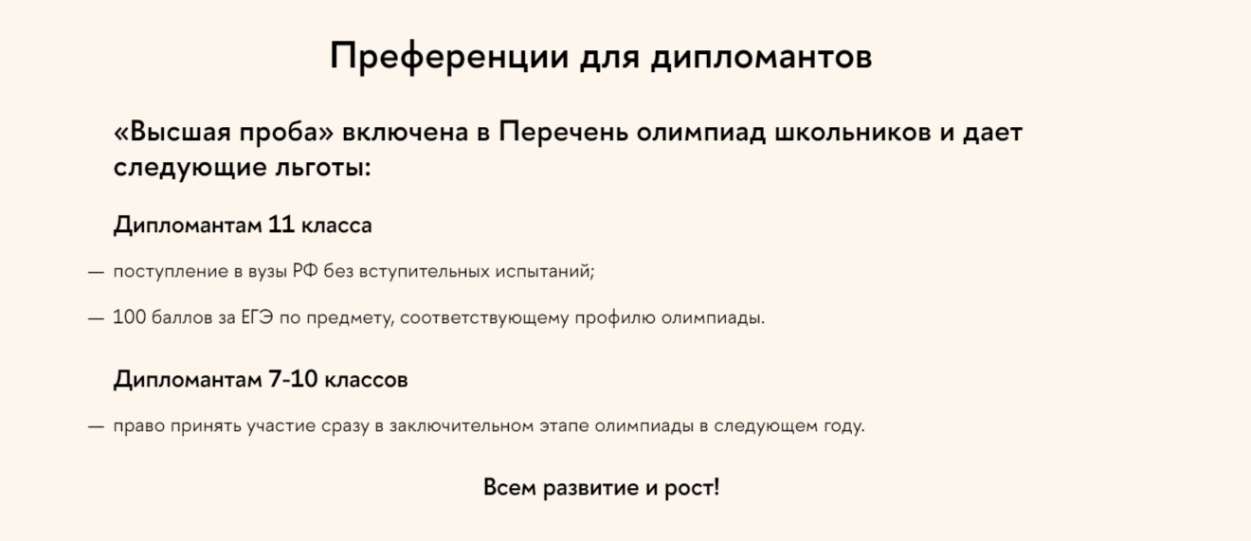
Более подробную информацию о структуре олимпиады и предоставляемых льготах можно найти на сайте организаторов: https://olymp.hse.ru/mmo/.
- «Ломоносов» - как ни странно, имя великого российского учёного носит олимпиада, организуемая МГУ им. Ломоносова. Соревнование проводится под девизом «via scientiarum», что в переводе с латыни означает «путь к знаниям». Традиционно она проходит в два этапа: отборочный проходит дистанционно, а заключительный — на площадках в разных городах страны. С профилями олимпиады, предлагаемыми льготами и графиком проведения можно ознакомиться на официальном сайте организаторов: https://olymp.msu.ru/.
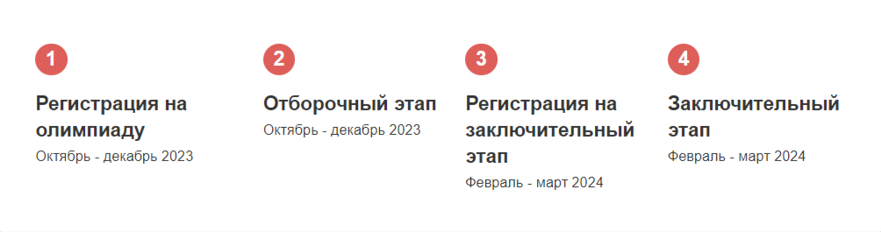
- Олимпиада школьников СПбГУ – образовательный проект, направленный на выявление потенциальных абитуриентов вуза. Главным преимуществом данного конкурса является дистанционный способ участия – заключительный этап проводится с использованием технологий прокторинга, что позволяет испытать свои силы и получить заветное БВИ школьникам из всех регионов страны. Более подробную информацию можно найти на сайте олимпиады: https://olympiada.spbu.ru/
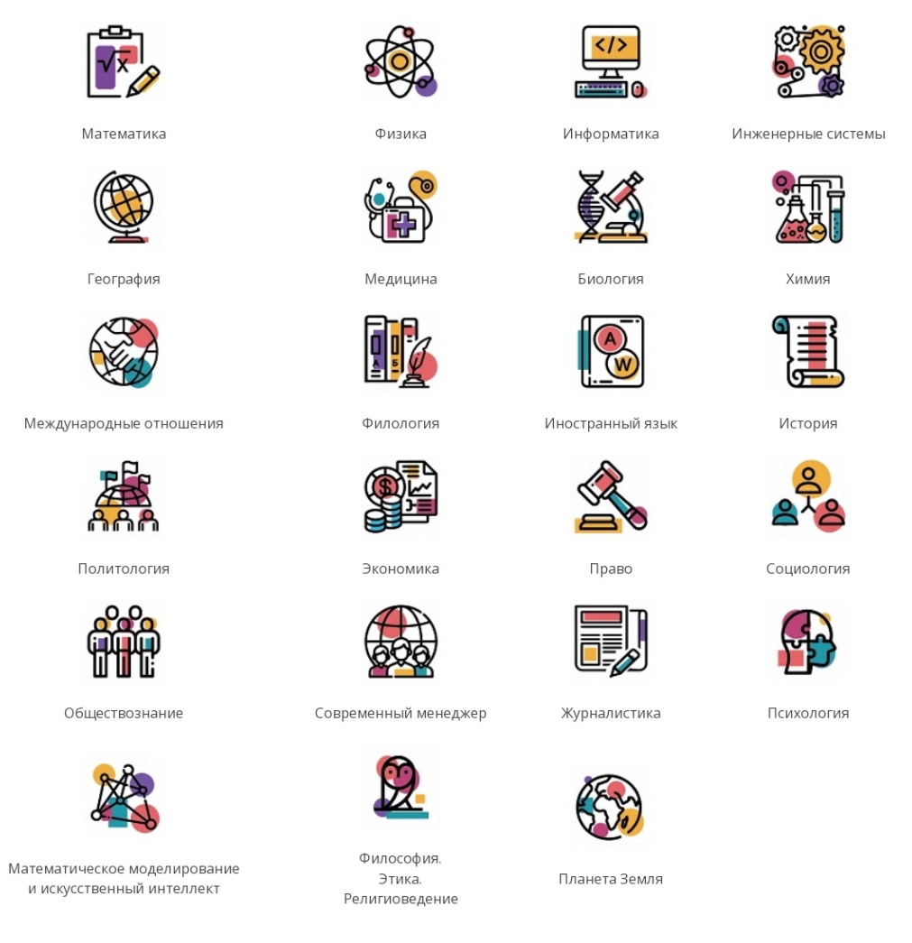
Помимо указанных олимпиад, существуют конкурсы, специализирующиеся на конкретных предметных областях.
Перечневые олимпиады по обществознанию:
- «Государственный аудит» - Олимпиада включена в Перечень олимпиад школьников Минобрнауки России и имеет второй уровень. Победителям и призёрам Заключительного этапа предоставляются льготы в МГУ им. Ломоносова и другие вузы России в соответствии с их правилами приёма – поступление на профильные направления подготовки без вступительных экзаменов при условии сдачи ЕГЭ по обществознанию на 75 баллов и выше, либо получение 100 баллов по обществознанию.
- Олимпиада «Изумруд» УрФУ по обществознанию проводится в России и странах СНГ для учащихся 8-11 классов и имеет 3 уровень согласно Перечню олимпиад школьников Минобрнауки РФ. Победители и призёры Заключительного этапа Олимпиады «Изумруд» УрФУ по обществознанию могут поступить в вузы России, согласно их правилам приёма, без вступительных экзаменов или получить 100 баллов по обществознанию при поступлении на программы обучения, связанные с экономикой и финансами, с управлением и менеджментом, с юриспруденцией, со СМИ, журналистикой, рекламой и PR, с сервисом, туризмом и гостиничным делом.
- В Олимпиаде РАНХиГС по обществознанию могут участвовать школьники России и зарубежья 8-11 классов. Задания олимпиады по обществознанию имеют 2 уровня сложности: для 8-9 класса и для 10-11 класса. Заключительный этап олимпиады проходит в РАНХиГС, а также на площадках филиалов РАНХиГС по всей России.
- Олимпиада школьников «Покори Воробьёвы горы!» по обществознанию проводится для учеников 5-11 классов. Интеллектуальное состязание направлено на школьников, которые любят читать, достаточно эрудированы в области литературы, истории, искусства, умеют рассуждать и анализировать проблемы, касающиеся различных аспектов общественной жизни. Выполнение олимпиадных заданий предусматривает наличие знаний комплексного характера, включающих в себя такие разделы, как история становления и развития взглядов на общество, человек и общество, социальные отношения, политика, экономика, право, духовная сфера общества.
- Всероссийская Толстовская олимпиада школьников по обществознанию проводится среди учащихся 10-11 классов и имеет 3 уровень по Перечню олимпиад Минобрнауки РФ. Победители и призёры Заключительного этапа Толстовской олимпиады по обществознанию получают возможность поступить в вузы России, согласно их правилам приёма, по праву БВИ или быть приравненными к лицам, набравшим 100 баллов по обществознанию, на направления бакалавриата или специалитета: «Экономика», «Государственное и муниципальное управление», «Юриспруденция», «Реклама и связи с общественностью», «Педагогика и психология девиантного поведения», «Таможенное дело» и другие направления, требующие результатов ЕГЭ или вступительного испытания по обществознанию.
Перечневые олимпиады по английскому языку:

- Олимпиада «Формула Единства»/«Третье тысячелетие». Эта олимпиада проводится среди учеников 5-11 классов. Состязание проходит не только в России, но и в других странах, в которых английский не является государственным языком. Олимпиада третьего уровня, многие вузы страны дают льготы и дополнительные баллы участникам конкурса.
- Межрегиональная олимпиада школьников «Евразийская лингвистическая олимпиада». Олимпиада проводится среди учащихся 7-11 классов. Состязание проходит не только по английскому, но и по другим языкам: немецкий, французский, итальянский и др. Эта олимпиада первого уровня, победители могут рассчитывать на поступление в некоторые лингвистические вузы без вступительных экзаменов или на стобальный результат ЕГЭ по иностранному языку.
- Герценовская олимпиада школьников по иностранным языкам проводится отдельно по английскому, испанскому, немецкому и французскому языкам для учащихся 8-11 классов, владеющих иностранным языком на уровне B2/В2+ и планирующих будущее поступление на программы обучения по филологии и лингвистике, по образованию и педагогике, по политике, регионоведению и международным отношениям и по другим программам бакалавриата и специалитета, требующих результата ЕГЭ по иностранному языку.
Перечневые олимпиады по математике:
- Олимпиада «Росатом» по математике. Олимпиада проводится среди учащихся 7-11 классов. Состязание второго уровня, учащиеся, которые покажут высокие результаты могут рассчитывать на льготы при поступлении в технические вузы или дополнительные баллы при поступлении в любое учебное заведение.
- Олимпиада «Формула Единства»/«Третье тысячелетие» по математике. Эта олимпиада проводится среди учеников 5-11 классов. Состязание проходит не только в России, но и в других странах. Победители могут получить существенные льготы во многих вузах страны, 100 баллов за ЕГЭ по математике или дополнительные баллы при поступлении за индивидуальные достижения абитуриента.
- Межрегиональная олимпиада школьников по математике САММАТ. Конкурс проводится среди школьников 6-11 классов. Олимпиада третьего уровня, призеры могут получить максимальный балл за ЕГЭ по математике или льготы при поступлении в некоторые технические вузы РФ.
Перечневые олимпиады по биологии:
- Национальная технологическая олимпиада по профилю «Геномное редактирование». Олимпиада проводится среди учащихся 8-11 классов. Конкурсные задания тут не только по биологии, но и по химии. Олимпиада третьего уровня, за высокие результаты можно получить до 100 баллов за ЕГЭ по биологии или дополнительные баллы за индивидуальные достижения.
- Всероссийская Сеченовская олимпиада школьников по биологии. Эта олимпиада проводится среди учеников 5-11 классов. Состязание третьего уровня, однако, призеры получают такие же привилегии, как и для олимпиады первого уровня: внеконкурсное поступление в профильный вуз, наивысший результат за ЕГЭ по биологии или дополнительные баллы при поступлении в любой вуз.
- Московская олимпиада школьников по генетике – это одна из олимпиад Московской олимпиады школьников (МОШ), проводится Департаментом образования города Москвы совместно с Биологическим факультетом Московского государственного университета имени М.В. Ломоносова. МОШ по генетике создана в качестве междисциплинарного интеллектуального состязания на стыке биологии и математики и рассчитана на школьников 8-11 классов.
Перечневые олимпиады по истории:
- Общероссийская олимпиада школьников «Основы православной культуры». В олимпиаде могут принимать участие школьники 3-11 классов. Олимпиада второго уровня, призеры смогут поступить в вузы исторического и теологического профиля без вступительных экзаменов или заработать до 100 баллов за ЕГЭ по истории.
- Олимпиада МГИМО МИД России для школьников имеет более 20-ти летную историю и ежегодно привлекает тысячи учащихся 7-11 классов российских и зарубежных школ, увлечённых изучением политики и географии, социальных, правовых и экономических проблем современного общества, региональных и глобальных процессов в контексте развития международных отношений.
- Межрегиональная олимпиада школьников «Будущие исследователи – будущее науки» по истории является перечневой олимпиадой второго уровня и проводится для учащихся 7-11 классов. Олимпиада организуется крупными региональными вузами – ННГУ им. Н.И. Лобачевского, УрФУ им. Б.Н. Ельцина, ЯрГУ, ПГУ, АлтГУ и другими. Олимпиада «Будущие исследователи – будущее науки» по истории входит в Перечень олимпиад школьников, дающих льготы при поступлении на обучение в вузы РФ по юриспруденции, по истории, археологии и документоведению, по искусству и культуре. Таким образом, победители и призёры Заключительного этапа могут воспользоваться правом БВИ либо получить максимальный балл ЕГЭ по истории.
Перечневые олимпиады по физике:
- Олимпиада «Росатом» по физике. Конкурс проходит среди учащихся 7-11 классов. Олимпиада первого уровня, победители и призеры могут рассчитывать на внеконкурсное поступление в вузы технического направления или максимальный результат за ЕГЭ по физике, а еще дополнительные баллы при поступлении за индивидуальные достижения абитуриента.
- Московская олимпиада школьников по физике. В этой олимпиаде могут принимать участия школьники 7-11 класса из любого региона России. Состязание первого уровня, призеры могут рассчитывать на поступление в профильный вуз без вступительных экзаменов и дополнительные привилегии, которые у каждого вуза свои.
- Интернет-олимпиада школьников по физике. К участию в конкурсе допускаются школьники 7-11 класса. Главное отличие этой олимпиады от остальных — наличие виртуальной лаборатории, в которой учащиеся проводят экспериментальную деятельность. Состязание первого уровня, поэтому учащиеся, которые заняли призовые места могут получить привилегии при поступлении или наивысший результат за ЕГЭ по физике.
Перечневые олимпиады по информатике:
- Технокубок — олимпиада по программированию для школьников. Олимпиада для учеников 8-11 классов. Состязание первого уровня, финалисты могут получить до 100 баллов за ЕГЭ по информатике, а еще дополнительные привилегии при поступлении в профильные вузы.
- Национальная технологическая олимпиада по профилю «Искусственный интеллект». Принять участие в конкурсе могут школьники 8-11 класса. Помимо профильной информатики учащиеся должны разбираться в искусственном интеллекте. Олимпиада 3 уровня, ее призеры могут получить наивысшие результаты за ЕГЭ по информатике и дополнительные баллы при поступлении в профильные вузы.
- Всероссийская олимпиада по искусственному интеллекту ориентирована на учащихся 8-11 классов, владеющих базовыми навыками программирования и знаниями по информатике и математике на углублённом уровне. Организатором олимпиады является Минпросвещения России при содействии Государственного университета просвещения и ВКонтакте, а также ряда образовательных и технологических партнёров. Задания олимпиады по искусственному интеллекту направлены на поиск нестандартных решений в области разработки и применения интеллектуальных алгоритмов и моделей обработки больших данных.
Перечневые олимпиады по русскому языку:
- Традиционная олимпиада по лингвистике. В олимпиаде могут участвовать школьники с 8 по 11 класс. Конкурс первого уровня, победители могут рассчитывать на поступление в некоторые вузы без вступительных экзаменов или на стобальный результат ЕГЭ по русскому языку.
- Московская филологическая олимпиада – это одна из олимпиад Московской олимпиады школьников (МОШ), проводится Департаментом образования города Москвы. Принять участие в МОШ по филологии могут школьники 5-11 классов из любых регионов России. Для каждого класса предлагается комплект заданий соответствующего уровня сложности.
- Турнир Ломоносова по лингвистике характеризуется гуманитарной направленностью и проводится для учащихся 6-11 классов в один тур (осенью), а для старшеклассников (10 и 11 класс) в два тура (осенью и весной). Отборочный тур Турнира Ломоносова по лингвистике проходит онлайн на платформе Сириус. Заключительный – очно в местах проведения, установленных организаторами Олимпиады.

Реализация проекта на практическом примере.
На протяжении обучения в 10 классе я активно участвовала в олимпиадном движении. Подготовку к олимпиадному сезону начала ещё летом, активно занималась на онлайн-курсах, изучала учебники по таким профилям, как политология, социология, экономика. Также я принимала участие в выездной школе «Коалиции» в Москве и в очных сессиях Центра «Интеллект». С 10 класса всё моё внимание было сконцентрировано на обществознании, так как годом ранее именно по этому предмету я стала победителем регионального этапа ВСОШ и участником заключительного тура. Наибольшее внимание необходимо было уделить изучению теории, так как, в большинстве случаев, спрашиваемый материал значительно глубже, чем предполагает школьная программа. Кроме того, участие в перечневых олимпиадах требует умение работать с такими, на тот момент, непривычными для меня форматами, как эссе, анализ статистики, решение социологического кейса.
Олимпиадный сезон начался с отборочных этапов перечневых соревнований, по их результатам я стала победителем первого тура «Высшей пробы» по обществознанию, призёром «ВП» по социологии и политологии. Также я отобралась на заключительные этапы Олимпиады СПбГУ и Толстовской олимпиады школьников, набрав необходимое для этого количество баллов. Следом за вузоскими конкурсами, начался муниципальный этап ВСОШ. В большинстве случаев, он служит отбором на региональный тур, однако я имела право на автопроход по всем желаемым предметам, кроме истории, благодаря чему могла подойти к районному этапу, как к тренировке. Подобная разминка необходима для того, чтобы привыкнуть к соревновательной атмосфере, прочувствовать это нерв, адаптироваться к временным рамкам выполнения работы. Зима традиционно является самой ответственной частью учебного года, так как в этот период проходят региональные этапы ВСОШ и заключительные туры перечневых олимпиад. Мне предстояло написать шесть «регионов» по таким предметам, как обществознание, история, экономика, право, литература и русский язык. Помимо этого, я также должна была продолжить участие в «Высшей пробе» по обществознанию, социологии, политологии и в финалах Олимпиады СПбГУ и Толстовской олимпиады по обществознанию. Таким образом, в мой график на январь-февраль 2024 года вошли 10 соревнований, многие из которых проходили подряд. Череда состязаний началась, к сожалению, с поражения на региональном этапе по русскому языку, где мне не хватило буквально пары баллов до призёрства. Следом шли «регионы» по истории и экономики, проходившие в Центре «Интеллект» и в Государственном институте экономики, финансов, права и технологий в Гатчине. По результатам обоих олимпиад я заняла призовые места, что дало мне право попасть без вступительных испытаний на образовательную сессию по истории, также организуемую в «Интеллекте». 2-3 февраля состоялось самое ответственное испытание того периода – региональный этап ВСОШ по обществознанию, на котором шла борьба за проход в финал этой олимпиады. Для меня это соревнование прошло успешно: я стала абсолютным победителем олимпиады в Ленинградской области, набрав более 83 баллов из 100 по сумме двух туров. После череды «регионов» меня ждало погружение в более непривычную атмосферу написания очных этапов перечневых олимпиад. За три дня я успела поучаствовать в финалах «Высшей пробы» по социологии по обществознанию, а также в Толстовской олимпиаде школьников. «Высшая проба» проходила на базе петербургского кампуса НИУ ВШЭ, в его главном корпусе на Кантемировской. По результатам этой олимпиады я стала дипломантом второй степени по обществознанию за 11 класс, что дало мне право на поступление без вступительных испытаний в любой вуз страны по данному направлению. Толстовская олимпиада, проходившая в главном корпусе Санкт-Петербургского политехнического университета, также завершилась удачно – я взяла диплом победителя. Сразу после трёхдневного марафона в Петербурге я отправилась в Лисий нос на региональный этап ВСОШ по литературе, где заняла призовое четвёртое место. После столь активной недели сил на написание двух оставшихся олимпиад практически не осталось, поэтому было принято решение пропустить финал «Высшей пробы» по политологии и направить все ресурсы на подготовку к «региону» по праву. Завершающий турнир совпал с моим днём рождения, что добавило ему азарта и атмосферы праздника. На той олимпиаде я стала третьей, остановившись в шаге от квоты для прохода на заключительный этап.
Март 2024 года был посвящён компенсации пропущенного материала по школьной программе, а также интенсивной подготовке к финалу Всероссийской олимпиады школьников по обществознанию. К концу месяца пришли проходные баллы, и я наконец точно узнала, что получила квоту на представление Ленинградской области на этой олимпиаде. Подготовка к ней была более основательной, необходимо было в сжатые сроки адаптироваться к защите третьего тура – устного, научиться решать различные форматы заданий, строить аргументацию, кратко обосновывать свои ответы и соблюдать временные рамки. Сама олимпиада проходила 5-11 апреля в Пскове. Помимо соревновательной части нас также ожидали многочисленные экскурсии и знакомство с памятниками истории и культуры этого старинного города. График заключительного этапа строится следующим образом: в первый день проходит открытие, знакомство с отрядами, в рамках которых мы будем перемещаться между гостиницей и ПсковГУ , со второго по четвертый день состоятся туры, следом идёт день отдыха, как правило, посвящённый экскурсиям, в нашем случае, поездке в Изборск, шестой день – так называемый «четвёртый тур», в ходе которого организовывается показ работ и подача апелляций, завершается олимпиада церемонией награждения победителей и призёров. Очень сложно передать эмоции, наполнившие неделю пребывания в Пскове, это был пик олимпиадного сезона, самый ответственный момент, борьба за попадание в 45% лучших. Моё имя было названо на торжественной церемонии закрытия, я – призёр заключительного этапа Всероссийской олимпиады школьников по обществознанию 2024.
Таким образом, на собственном примере я проверила, как можно добиться права на поступление без вступительных испытаний в высшее учебное заведение благодаря регулярному участию в олимпиадах. Помимо высоких олимпиадных достижений, я также расширила свой кругозор, частично изучила программу первого курса профильных вузов, развила навыки критического мышления, публичных выступлений, анализа и написания научных текстов больших объёмов. Можно сказать, что олимпиады не только помогают поступить в лучшие вузы страны, но и значительно упрощают обучение в них.

Заключение
В настоящем проект был представлен анализ олимпиадного движения как способа поступления в высшее учебное заведения, проведена работа по выявлению и описанию особенностей олимпиад, с учётом которых выбор конкурсов будет вызывать у участников меньше трудностей. Вследствие этого можно сделать вывод, что поставленные задачи были выполнены. Данная исследовательская работа может служить кратким пособием для начинающих олимпиадников, а также для будущих абитуриентов, целевая аудитория – учащиеся 8-11 классов и их преподавателей. Ознакомление с содержанием проекта, предположительно, поспособствует популяризации олимпиадного движения в школах.

Информационные ресурсы, используемые при написании проекта.
- Приказ министерства просвещения об утверждении перечня олимпиад на 2023-2024: https://minjust.consultant.ru/documents/49234
- Официальная онлайн-платформа олимпиадного движения Российской Федерации: https://olimpiada.ru/
- Официальный сайт олимпиады школьников СПбГУ: https://olympiada.spbu.ru/
- Официальный сайт олимпиады школьников «Ломоносов»: https://olymp.hse.ru/mmo/
- Официальный сайт олимпиады школьников «Высшая проба»: https://olymp.msu.ru/

